Tema 8

Integración de sistemas operativos en red.

Administración de Sistemas Operativos

Índice

Esquema 4

Material de estudio 5

8.1. Introducción y objetivos. 5

8.2. NFS. Instalación y configuración. 6

8.3. Sistema de archivos y montaje de carpetas. 13

8.4.Gestión de permisos. 16

8.5. Intercambio de recursos entre sistemas operativos Windows/Linux. 17

8.6. Samba. Instalación y configuración. 20

8.7. Servidores de archivos. 22

8.8. Servidores de impresión. 27

8.9. Referencias Bibliográficas. 29

A fondo 30

Entrenamientos 31

Test 36

Esquema

Material de estudio

8.1. Introducción y objetivos.

La inmensa mayoría de los servidores en el mundo están corriendo bajo sistemas Linux y los servicios que ofrecen hacen posible que el mundo funcione tal y como lo conocemos hoy.

Algunos de estos servicios permiten compartir archivos y directorios entre servidores y clientes de manera sencilla, lo que facilita la colaboración y el acceso a datos desde diferentes máquinas en la red.

Otros servicios hacen posible el uso de una misma impresora por múltiples equipos de una misma oficina convirtiéndola en un recurso compartido.

A lo largo de esta unidad vamos a conocer algunos de los servicios más utilizados como NFS, Samba o Cups y los objetivos que se pretenden conseguir al finalizar el material de estudio son:

* **Comprender la función del servicio NFS**: Entenderemos conceptos como cual es la función de este servicio, que arquitectura de software utiliza o que protocolo implementa con ventajas e inconvenientes
* **Instalar y configurar un servidor NFS**: Comprenderemos cual es el fichero de configuración del servicio así cual es su estructura y cuales son las opciones de configuración básicas para levantar un servidor NFS.
* **Comprender la función del servicio samba**: Entenderemos conceptos como cual es la función del servicio samba, que protocolo y arquitectura implementa o cuáles son sus ventajas sobre el servicio NFS.
* **Instalar y configurar un servidor samba**: Explicaremos cual es el fichero de configuración del servicio y cual es su estructura así como las opciones básicas para levantar un servidor samba
* **Conocer, instalar y configurar el servicio cups**: Abarcaremos los aspectos fundamentales para llevar a cabo la configuración de un servidor de impresión haciendo un uso combinado del servicio samba y el servicio cups.

8.2. NFS. Instalación y configuración.

NFS por sus siglas en inglés (Network File System) es un servicio utilizado en Linux para compartir archivos y directorios entre diferentes equipos que se encuentren dentro de una misma red.

El servicio funciona en una arquitectura cliente-servidor, es decir, un PC actúa como servidor ofreciendo los directorios y archivos compartidos mientras que otros equipos de la misma red participan como cliente pudiendo acceder a dicho contenido compartido.

NFS basa su funcionamiento en el protocolo de transporte TCP/IP para establecer las comunicaciones entre el servidor y los clientes lo que nos brinda una serie de ventajas e inconvenientes:

Algunas ventajas de utilizar NFS en sistemas Linux son:

* **Rendimiento**: NFS está optimizado para transferir datos en redes locales. Ofrece una buena velocidad de transferencia y baja latencia.
* **Compatibilidad con múltiples plataformas**: NFS es compatible con varios sistemas operativos, lo que permite compartir archivos entre diferentes plataformas.

Algunas desventajas de utilizar NFS en sistemas Linux son:

* **Seguridad**: NFS no proporciona cifrado de datos por defecto, lo que puede ser un problema en redes no confiables. Sin configuración adicional, los datos transferidos pueden ser interceptados.
* **Complejidad de configuración**: Configurar correctamente NFS puede ser complicado. Requiere ajustar permisos, configurar exportaciones y gestionar las opciones de montaje en los clientes.

A continuación explicaremos paso a paso el proceso de instalación y configuración del servicio NFS.

Antes de nada, cabe destacar que para comprender y comprobar el proceso de instalación y configuración debemos disponer de dos sistemas, uno que actuará como servidor y otro que hará las veces de cliente. En el caso que nos ocupa utilizaremos dos máquinas Linux con nombres: usuario y usuario2.

En primer lugar debemos instalar los componentes necesarios en cada máquina. Dentro de la máquina, utilizaremos la máquina “usuario” como servidor (host) y “usuario2” como cliente:

* **Proceso de instalación en máquina host o servidor (usuario):**

El primer paso es actualizar nuestros repositorios y descargar el paquete correspondiente a la herramienta NFS para el lado servidor, (puedes revisar la unidad 4 “Administración de software” para más ayuda).

Los comandos utilizados para descargar e instalar el paquete en cuestión son los siguientes:

**Sudo apt upgrade**

**Sudo apt install nfs-kernel-server**

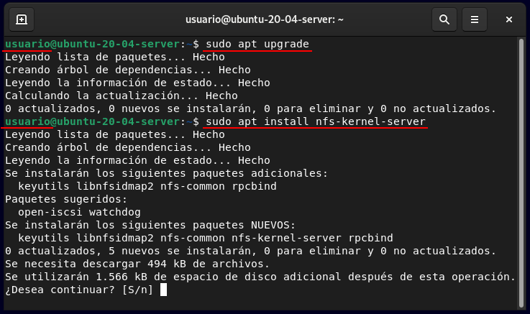

Figura 1. Comandos para la descarga e instalación del servidor NFS. Fuente: elaboración propia.

Una vez finalizada la instalación revisaremos cual es el contenido y la estructura del fichero de configuración para el servicio NFS que se sitúa en la ruta local /etc/exports. Para ello ejecutamos el editor de nuestra elección sobre el fichero:

**Sudo nano /etc/exports**

Recordemos que para modificar los ficheros de configuración del directorio /etc es necesario tener permiso de escritura sobre ellos o realizar la operación mediante el comando sudo para recibir permisos de root de forma momentánea.

Deberíamos visualizar una estructura parecida a la siguiente:

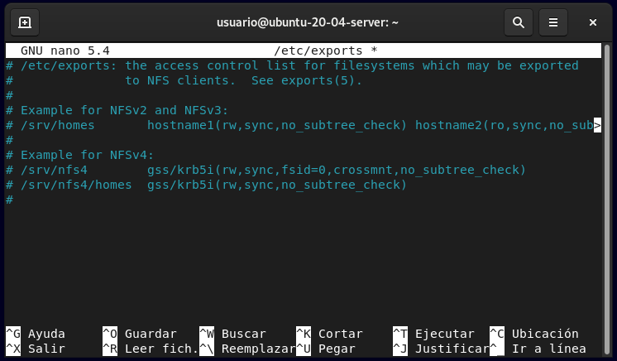

Figura 2. Estructura del fichero de configuración exports. Fuente: elaboración propia.

Las líneas que van precedidas por el símbolo (#) están comentadas y nos dan algunos ejemplos de la estructura que siguen las líneas del fichero de configuración en las diferentes versiones de NFS. En esta explicación nos fijaremos en la línea correspondiente al mayor número de versiones compatibles, NFSv2 y NFSv3:

La primera ruta hace referencia al directorio que deseamos compartir desde nuestra máquina, recordemos que estamos en el servidor.

La siguiente palabra (hostname1), hace referencia al nombre del equipo en la red si es que lo conocemos, en nuestro ejemplo utilizaremos su dirección IP asignada como identificador del equipo.

El siguiente bloque de palabras dentro de los paréntesis hace referencia a las diferentes opciones de compartición disponibles tales como los permisos o la sincronización)

Cabe destacar que en caso de querer autorizar a otros equipos de la red deberemos teclearlos a continuación como se ve en el ejemplo con (hostname2).

* **Proceso de instalación en máquina cliente (usuario2):**

Por otra parte, en la máquina “usuario2 debemos descargar e instalar en paquete correspondiente al servicio NFS cliente después de actualizar los repositorios con los siguientes comandos:

**Sudo apt upgrade**

**Sudo apt install nfs-common**

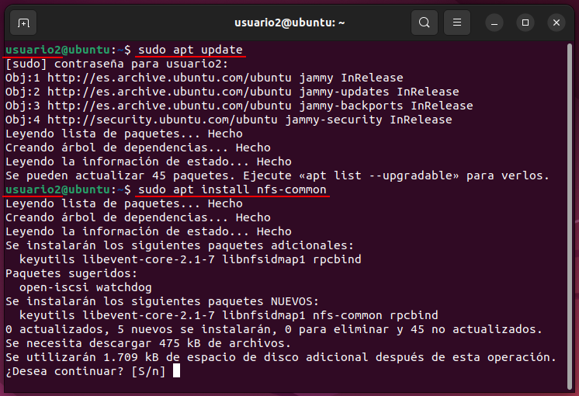

Figura 3. Comandos para la descarga e instalación del cliente NFS. Fuente: elaboración propia.

Este proceso de instalación se debe llevar a cabo en todos aquellos equipos que necesitemos que se comporten como clientes NFS.

* **Identificación de las máquinas cliente y servidor en la red.**

Recordemos que la herramienta NFS permite compartir directorios y ficheros entre equipos situados en la misma red. A continuación vamos a ubicar a cada equipo dentro del segmento de red identificándolos con su dirección IP asignada.

Para ello debemos ejecutar uno de los comandos más utilizados en administración de redes Linux:

**Ip address (ip a, es la versión acotada del comando).**

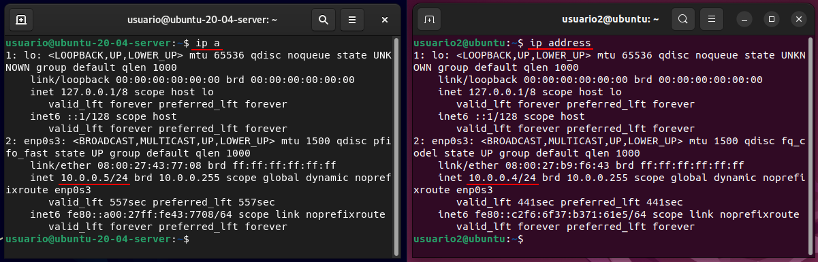

Figura 4. Comando para consulta de dirección IP en cliente y servidor. Fuente: elaboración propia.

Este comando muestra información de red útil, tal como dirección IP, dirección MAC o información general de la tarjeta de red y sus interfaces. Subrayada en rojo podemos ver la dirección IP asociada a cada una de las máquinas.

|  |  |
| --- | --- |
| **Dirección IP** | **Pertenencia** |
| **10.0.0.5** | Se trata de la dirección IP del host o **servidor**, máquina “usuario”. |
| **10.0.0.4** | Se trata de la dirección IP del **cliente**, máquina “usuario2”. |

Tabla 1. Resumen direcciones IP por equipo con usuario. Fuente: elaboración propia.

En la imagen, también podemos observar que ambas direcciones IP se encuentran en el mismo segmento de red gracias a su máscara de subred, en este caso es /24.

* **Elección de directorios a compartir.**

En este punto debemos decidir cual es el directorios y ficheros queremos compartir en red mediante la herramienta NFS, en nuestro caso hemos creado en raíz un directorio llamado recurso_compartido que almacena en su interior otros directorios y ficheros que simulan el contenido de un recurso compartido.

En la siguiente imagen listamos el recurso compartido para apoyar de forma visual la explicación:

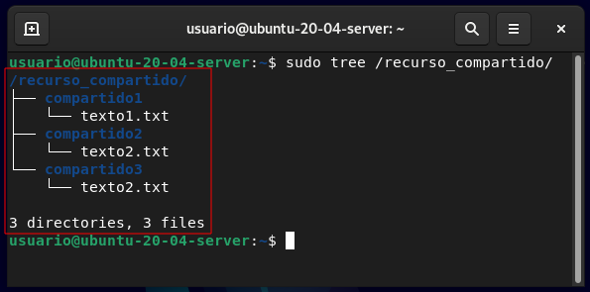

Figura 5. Resultado de la ejecución del comando tree. Fuente: elaboración propia.

Conociendo la dirección IP de las máquinas implicadas y el recurso que queremos compartir tendríamos toda la información necesaria para dar el siguiente paso, editar el fichero de configuración.

* **Edición del fichero de configuración NFS.**

Accederemos al fichero de configuración en la ruta local /etc/exports de la máquina servidor e introducir una línea con la siguiente estructura:

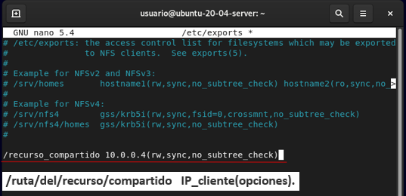

Figura 6. Edición del fichero de configuración exports. Fuente: elaboración propia.

En este punto tenemos creado el recurso a compartir y modificado el fichero de configuración pero estas acciones se han llevado a cabo únicamente de forma local, en el equipo host (servidor) por lo que debemos poner en conocimiento de la red dicha información. Para ello tenemos dos opciones:

La primera es simplemente reiniciar el servicio para que tenga en cuenta la nueva información del fichero de configuración durante su chequeo inicial con el siguiente comando:

**sudo systemctl restart nfs-kernel-server**

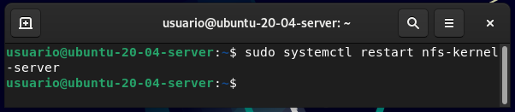

Figura 7. Comando de reseteo para el servicio NFS. Fuente: elaboración propia.

La Segunda opción sería ejecutar la exportación del recurso compartido sin necesidad de reiniciar el servicio y después comprobar que dicho recurso se ha exportado con éxito. Estas acciones se llevan a cabo mediante la ejecución de los siguientes comandos:

**# Exportación de lor recursos compartidos.**

**sudo exportsfs -a**

**# Comprobación de los recursos exportados.**

**sudo exportsfs**

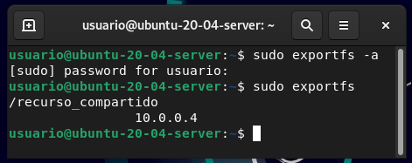

Figura 8. Comando para exportar los recursos compartidos del servicio NFS. Fuente: elaboración propia.

Como Podemos observar el comando [ exportfs ] muestra por pantalla los recursos compartidos y las direcciones de los equipos con quien se está compartiendo, mientras que el comando [ systemctl ] es una herramienta de administración central utilizada para gestionar los servicios instalados en el sistema.

Si queremos consultar cual es el estado actual del servicio dentro del servidor podemos ejecutar el siguiente comando:

**sudo systemctl status nfs-kernel-server**

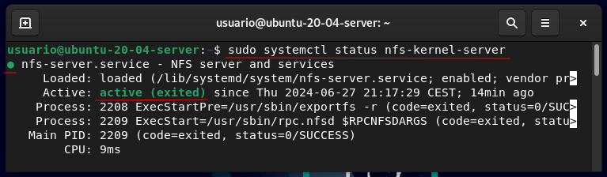

Figura 9. Comando de consulta de estado para el servicio NFS. Fuente: elaboración propia.

8.3. Sistema de archivos y montaje de carpetas.

En el punto anterior editamos el fichero de configuración en el equipo servidor para indicar cual es el equipo cliente mediante su dirección IP y persistimos los cambios al exportar los recursos compartidos. En este punto seguiremos con la configuración del lado cliente.

Para que el cliente NFS pueda ver los recursos compartidos primero necesita “montar” dicho recurso sobre un directorio ya existente en su sistema. Básicamente funciona como si el equipo cliente estuviera accediendo a un disco duro o unidad de almacenamiento montada de forma local.

Puedes encontrar más información al respecto dentro de la unidad 7 “Información del sistema, unidades de almacenamiento”.

Para montar el recurso compartido en el equipo cliente primero debemos crear el directorio que hará de base y después montar el recurso sobre ella. En el caso que nos ocupa crearemos en raíz un directorio con ruta /servidor/directorio_base mediante el siguiente comando:

**sudo mkdir -p /servidor/directorio_base**

Con el directorio base creado debemos ejecutar el comando para montar el recurso compartido en nuestro punto de montaje, el comando para hacerlo tiene la siguiente estructura:

**# Estructura: sudo mount IP_host:/ruta/del/recurso /ruta/punto/de/montaje**

**sudo mount 10.0.0.5:/recurso_compartido /servidor/directorio_base**

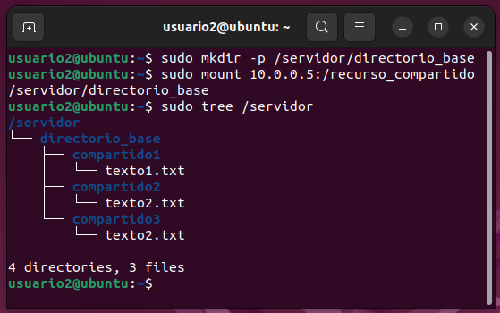

Figura 10. Comando mount para montar el recurso compartido. Fuente: elaboración propia.

Finalmente se realiza la comprobación con el comando [ tree ] de que el cliente está llegando al contenido compartido desde el servidor.

Otra opción para asegurarnos de que el recurso compartido se haya montado correctamente es ejecutando el comando [ df ] que muestra información sobre las unidades montadas en el sistema, vamos a hacer la prueba.

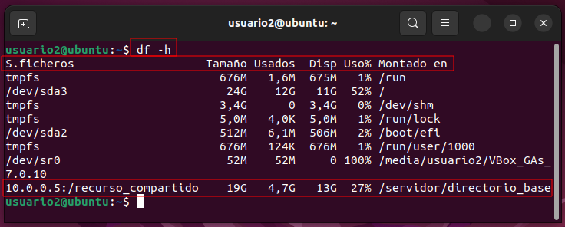

Figura 11. Comando para la consulta de unidades montadas en sistema. Fuente: elaboración propia.

Utilizamos la opción -h del comando [ df ] para mostrar los tamaños en un formato más legible, es decir, en Megabytes o Gigabytes según corresponda en lugar de mostrarlo en Bytes.

El proceso de montaje fallará si no hemos realizado antes la exportación de los recursos compartidos desde el servidor o no hemos realizado el reinicio del servicio después de editar el fichero de configuración.

Para desmontar el recurso compartido ejecutaremos el comando [umount] de la siguiente manera:

**sudo umount /servidor/Directorio_base**

realizar el montaje mediante el comando [ mount ] solo surtirá efecto hasta que apaguemos o reiniciemos el equipo cliente.

Para que dicho equipo monte de forma automáticamente este recurso durante el arranque del sistema, debemos realizar el montaje de otra manera, tal y como se explica en la unidad 7 “Información del sistema, unidades de almacenamiento”.

Para configurar el proceso de montaje automático o permanente debemos editar el archivo de configuración general que se encuentra en la ruta **/etc/fstab**, añadiendo la línea correspondiente con los datos necesarios para que pueda montar el directorio remoto al iniciar el sistema:

**# Estructura: IP_host:/ruta/del/recurso /ruta/punto/de/montaje tipo opciones**

**10.0.0.5:/recurso_compartido /servidor/directorio_base nfs rw,nosuid 0 0**

* **Algunas recomendaciones extra.**

Desde el equipo cliente podemos consultar cual o cuales son los recursos que se están compartiendo si le pasamos la IP del servidor a consultar, veámoslo con un ejemplo:

**sudo showmount -e 10.0.0.5**

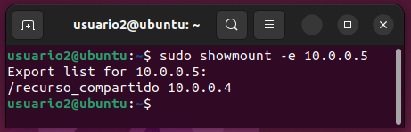

Figura 12. Comando para la consulta de los recursos compartidos. Fuente: elaboración propia.

Volviendo al host o equipo servidor, podemos compartir el recurso con todos los equipos de la red sustituyendo IP del equipo cliente por un símbolo (*) dentro del fichero de configuración /etc/exports.

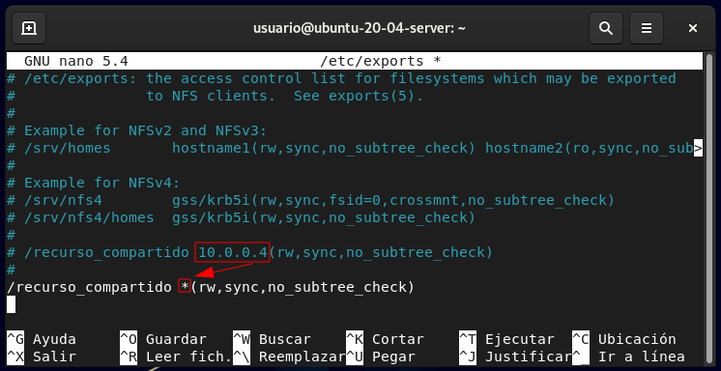

Figura 13. Ejemplo de edición del fichero de configuración exports. Fuente: elaboración propia.

También es importante destacar que podemos ejecutar el comando [**sudo systemctl enable nfs-kernel-server**] Para conseguir que el servicio NFS se lance automáticamente en el servidor después de arrancar el sistema para poner a disposición de la red los recursos compartidos que corresponda. Por su parte, los comandos [ **systemctl stop** <**servicio**> ] y [ **systemctl start** <**servicio**> ] detienen e inician el servicio indicado respectivamente.

8.4.Gestión de permisos.

Los permisos se definen en la línea correspondiente del fichero de configuración /etc/exports. Identificamos lectura y escritura con (rw), y solo lectura con (ro), tal y como se aprecia en la siguiente imagen:

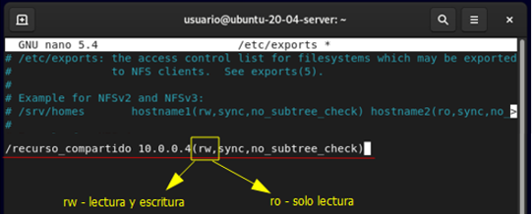

Figura 14. Ejemplo de edición del fichero de configuración exports. Fuente: elaboración propia.

Cabe destacar que es de vital importancia utilizar el comando [ - - help ] o [ man ] para obtener mas información sobre comandos o herramientas de las cuales queramos conocer más detalles. En este caso es muy recomendable ejecutar el comando [ **man exports** ] para conocer mas detalles de este fichero de configuración.

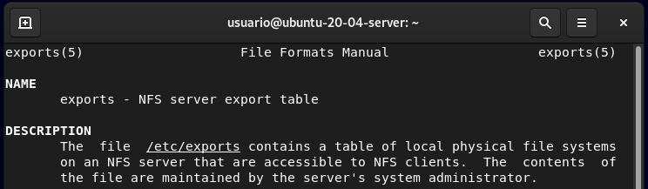

Figura 15. Resultado de la ejecución del comando man exports. Fuente: elaboración propia.

8.5. Intercambio de recursos entre sistemas operativos Windows/Linux.

Siguiendo con el ejemplo de nuestro servidor NFS levantado en una máquina Linux vamos a ver como podemos conectarnos a el desde un equipo con sistema Windows que se encuentre en la misma red.

Primero iniciamos nuestro sistema Windows 10 y comprobamos nuestra IP asignada para verificar que nos encontramos en el mismo segmento de red que el servidor NFS, para ello, debemos abrir un intérprete de comandos de Windows CMD y ejecutar comando [ **Ipconfig** ].

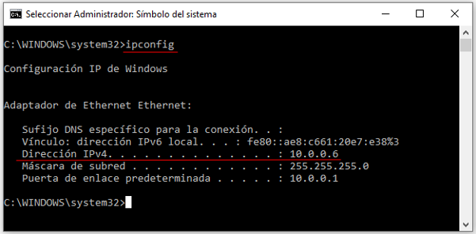

Figura 16. Comando para consulta de dirección IP en CMD (Windows). Fuente: elaboración propia.

Verificamos que la dirección IP es 10.0.0.6/24. El siguiente paso es editar el fichero de configuración de nuestro servidor NFS para incluir el nuevo equipo y reiniciar el servicio con el comando [**sudo systemctl restart nfs-kernel-server** ]:

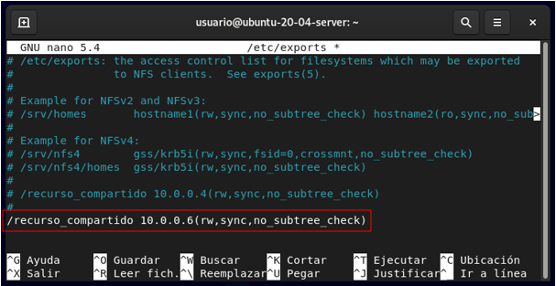

Figura 17. Edición del fichero de configuración exports. Fuente: elaboración propia.

A continuación debemos habilitar los servicios para NFS en las características de Windows ya que por defecto vienen desactivados. Para ello deberemos acceder a:

**Panel de control > Programas > Programas y características**

A continuación seleccionar la opción “Activar o desactivar las características de Windows”, buscar y marcar las tres características relacionadas con el servicio NFS:

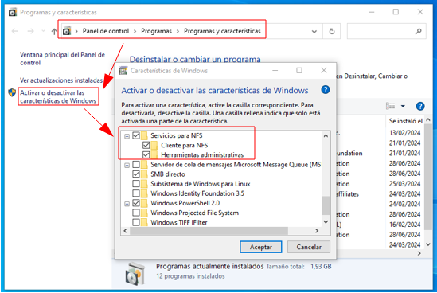

Figura 18. Proceso para la activación de características de Windows. Fuente: elaboración propia.

Aceptamos la nueva configuración y esperamos a que se apliquen los cambios hasta que aparezca el siguiente mensaje en pantalla:

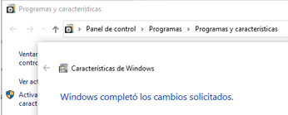

Figura 19. Mensaje de fin de proceso para la activación de opciones NFS. Fuente: elaboración propia.

A continuación debemos montar el directorio remoto en una unidad virtual, para ello, debemos ejecutar el siguiente comando en CMD:

**# Estructura: mount -o anon IP_host:/ruta/del/recurso unidad_virtual**

**Mount -o anon 10.0.0.5:/recurso_compartido H:**

Podemos ejecutar el comando [ mount ] para verificar las unidades montadas antes y después del proceso

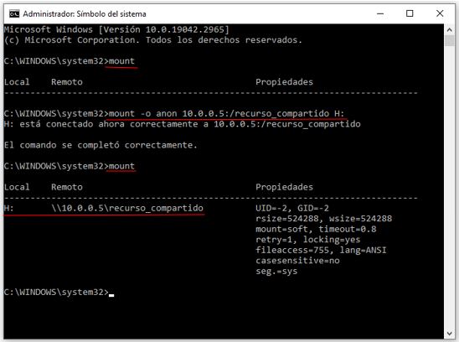

Figura 20. Comando en CMD para montar el recurso compartido Fuente: elaboración propia.

Por último nos dirigimos al explorador de archivos de Windows y pulsamos el botón derecho del ratón sobre el icono de “Este equipo” para que se despliegue el menú contextual y poder seleccionar la opción “Conectar a unidad de red”:

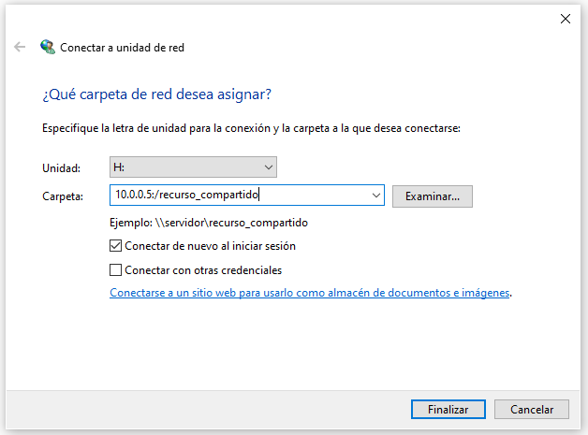

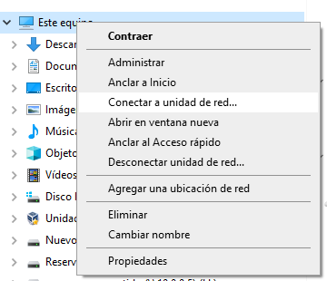

Figura 21. Conexión de unidad de red. Fuente: elaboración propia.

Conectaremos la unidad seleccionada en el comando mount, en nuestro caso ( H: ) y facilitaremos la ruta del directorio remoto como recurso compartido, finalizamos y comprobamos que tengamos disponible nuestra unidad H: montada en red.

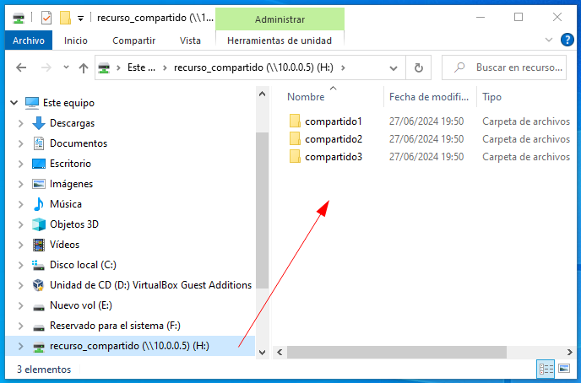

Figura 22. Comprobación de recurso de red instalado en volumen H:. Fuente: elaboración propia.

8.6. Samba. Instalación y configuración.

Samba es un servicio que también permite interconectar equipos con diferentes sistemas operativos para compartir recursos en red al igual que el servicio anteriormente estudiado, NFS. Si bien ambos servicios tienen una finalidad muy similar y comparten arquitectura cliente-servidor, Samba tiene algunas diferencias:

* **Protocolo implementado**: Samba utiliza el protocolo SMB (Server Message Block) en lugar del protocolo TCP/IP.
* **Funcionalidad ampliada**: Samba brinda servicios de compartición de archivos y de impresión.
* **Mayor seguridad**: Samba ofrece solidas funciones de seguridad como por ejemplo la autenticación requerida para establecer conexión.
* **Facilidad de uso y configuración**: Requiere menor configuración para su funcionamiento

Al igual que el resto de software y servicios, Samba requiere de su descarga e instalación pero en este caso sería suficiente con instalar el servicio en el equipo servidor ya que, una vez instalado, podemos configurar la opción de visualizar los archivos en red sin necesidad de instalar el servicio en el equipo cliente.

La instalación se lleva a cabo mediane el comando:

**sudo apt install samba**

Una vez instalado tendremos acceso a su fichero de configuración que se almacena en la ruta **/etc/samba/smb.conf**. Al tratarse de un servicio mas completo, su fichero de configuración se encuentra dividido en distintas secciones y subsecciones, siendo la primera sección “Global Settings” o configuración global:

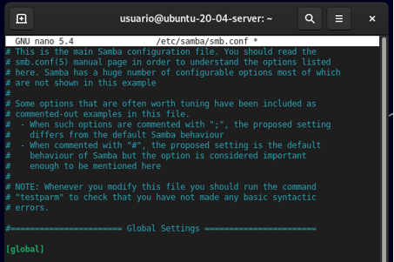

Figura 23. Estructura del fichero de configuración smb.conf. Fuente: elaboración propia.

Observamos que cada sección está dividida por un comentario a modo de título seguida de una “etiqueta de configuración” incluida entre dos corchetes, [**global**] que agrupa en sangría las distintas opciones de configuración.

La segunda gran sección del fichero de configuración es “Share Definitions” para establecer la configuración de los ficheros y directorios compartidos o de las impresoras conectadas en red.

Es muy recomendable utilizar el ya conocido comando [ man smb.conf ] para que Linux muestre por pantalla un completo manual sobre la estructura del fichero de configuración de Samba.

8.7. Servidores de archivos.

Un servidor de archivos es un equipo de computación dedicado a almacenar y gestionar archivos en una red, permitiendo a los usuarios acceder, compartir y gestionar estos archivos desde sus propios dispositivos. Estos servidores son esenciales en entornos empresariales y educativos, donde múltiples usuarios necesitan acceder a documentos, bases de datos, imágenes, videos y otros tipos de archivos de manera eficiente y segura.

EN Samba dentro de la sección “Share definitions” del fichero de configuración smb.conf debemos especificar los recursos compartidos, así como sus opciones de compartición.

En la siguiente imagen se observa la estructura que debemos seguir para configurar un directorio compartido ofreciendo un breve resumen de las opciones básicas:

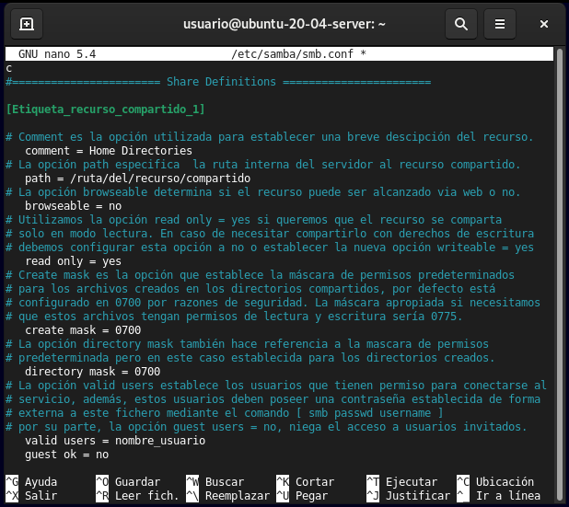

Figura 24. Descripción de opciones básicas para compartir recursos en samba. Fuente: elaboración propia.

Siguiendo el esquema, vamos a crear nuestro recurso compartido en Samba, recordemos que, para compartir un directorio, antes este debe estar creado en el servidor por lo que el primer paso será crear en raíz el directorio compartido1_samba con un fichero de texto en su interior con el nombre samba1.txt.

El comando es:

**sudo mkdir /compartido1_samba**

**sudo touch samba1.txt**

Después editamos el fichero de configuración para incluir el nuevo recurso:

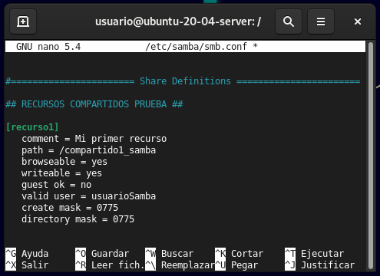

Figura 25. Ejemplo de configuración de un servicio compartido en samba. Fuente: elaboración propia.

Cabe destacar que “usuarioSamba” debe estar dado de alta como usuario válido en el equipo servidor. Por otro lado, si necesitáramos dar acceso al recurso a todo un grupo de usuarios, simplemente añadiríamos el grupo a la opción valid user con el símbolo ( @ ) @grupo.

Como ya sabemos, para persistir los cambios hay que reiniciar el servicio, de esta manera Samba leerá el fichero de configuración con la nueva información durante el arranque inicial.

El comando utilizado para esta tarea es el siguiente:

**sudo systemctl restart smbd**

A continuación y a modo de comprobación, podemos ejecutar el comando [**testparm**] que nos muestra información del estado del servicio y de los recursos compartidos.

Ahora que tenemos el fichero de configuración actualizado debemos establecer una contraseña de acceso al servicio para el usuario autorizado en el fichero “usuarioSamba”.

Esta tarea la llevamos a cabo con el siguiente comando:

**sudo smbpasswd -a usuario2**

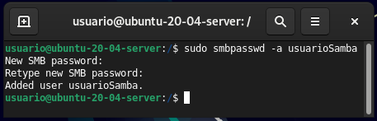

Figura 26. Comando para asignar una contraseña de acceso al servicio samba. Fuente: elaboración propia.

Por último comprobamos que tenemos acceso al recurso compartido desde otros equipos de la misma red. En nuestro caso conectaremos desde otro equipo de la red con sistema operativo Linux, para ello abrimos el explorador de archivos y buscamos el recurso como ubicación en red especificando el protocolo smb y la dirección IP del servidor que deseamos alcanzar:

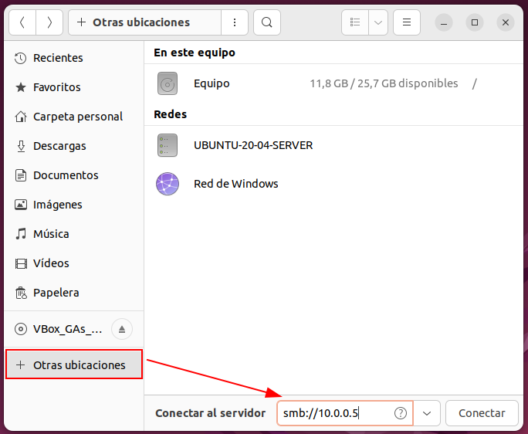

Figura 27. Conexión con el recurso compartido en red. Fuente: elaboración propia.

Y accedemos al recurso con nuestras credenciales, el usuario que autorizamos en el fichero de configuración y la contraseña de acceso al servicio establecida.

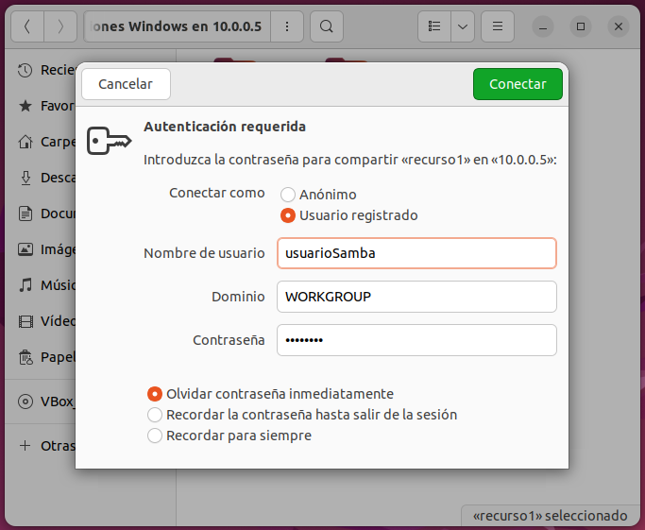

Figura 28. Pantalla de autenticación de acceso a recurso remoto en samba. Fuente: elaboración propia.

El servicio Samba también ofrece compatibilidad con sistemas Windows por lo que este mismo proceso puede realizarse desde el explorador de archivos de un equipo Windows siempre y cuando esté ubicado dentro del mismo segmento de red.

Si por lo contrario, queremos acceder al recurso a través de línea de comandos, deberemos instalar el servicio cliente Samba en el equipo que actuará como cliente mediante el siguiente comando [ **Sudo apt install smbclient** ] y posteriormente conectarnos al recurso mediante el comando:

**# Estructura: smbclient -U <usuario> <//IP_servidor/ruta/del/recurso>**

**smbclient -U usuarioSamba //10.0.0.5/compartido1_samba**

La terminal solicitará que introduzcamos la contraseña del usuario especificado en el comando de conexión y automáticamente después nuestro prompt pasará a (smb:\) lo que quiere decir que estaremos ubicados en el directorio compartido.

8.8. Servidores de impresión.

Un servidor de impresión es un dispositivo o una computadora que administra las solicitudes de impresión de múltiples usuarios en una red. Su función principal es recibir las tareas de impresión de los dispositivos conectados, organizarlas y enviarlas a la impresora adecuada.

Para montar un servidor de impresión en Linux es necesario modificar algunas opciones de la sección “printers” en el fichero de configuración de samba tal y como se ve en la imagen:

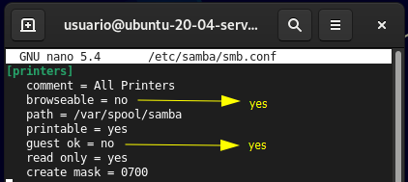

Figura 29. Ejemplo de edición del fichero de configuración smb.conf. Fuente: elaboración propia.

A continuación debemos instalar un servicio adicional denominado CUPS mediante el comando [ **sudo apt install** **cups** ] y editar su fichero de configuración que se encuentra en la ruta **/etc/cups/cupsd.conf.** para modificar las siguientes opciones:

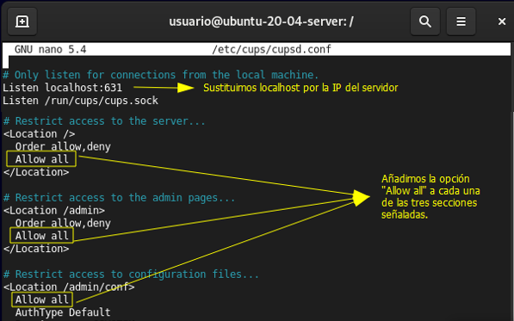

Figura 30. Ejemplo de edición del fichero de configuración smb.conf. Fuente: elaboración propia.

Recordemos que después de modificar los ficheros de configuración de un servicio debemos reiniciarlo para que los cambios surtan efecto por lo que, en este punto, debemos ejecutar los comandos de reinicio para los dos servicios

**sudo systemctl restart smbd**

**sudo systemctl restart cups**

Si todo ha ido bien, deberíamos poder acceder al panel de control de cups desde el navegador de cualquier equipo de la red escribiendo en la barra de navegación la dirección IP del servidor y el puerto de escucha del servicio. ( **10.0.0.5:631** )

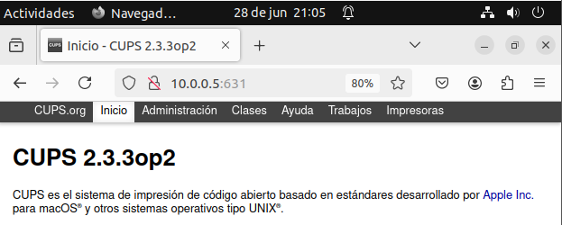

Figura 31. Panel de control del servicio cups online. Fuente: elaboración propia.

Desde este panel de control podemos añadir diferentes impresoras a través de la pestaña de administración y por último quedaría agregar las impresoras en red al sistema Windows para poder utilizarlas. La ruta en que debemos seguir en el equipo con Windows es: **configuración > dispositivos > impresoras y escáneres > agregar una impresora o un escáner** y después seleccionar la opción donde dice “**la impresora que deseo no se encuentra en esta lista**”. A continuación se abrirá una ventana donde seleccionaremos la opción de “Agregar una impresora con una dirección IP o un nombre de host” y pulsaremos en siguiente para añadir la información de red, la dirección IP del servidor y el puerto de escucha de cups.

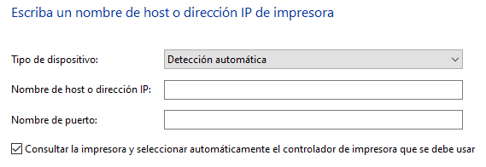

Figura 32. Pantalla de configuración de impresora para servidor de impresión. Fuente: elaboración propia.

Seleccionamos el modelo de la impresora para asociar su controlador y ya estaría hecho.

8.9. Referencias Bibliográficas.

Los manuales que nos ofrece Linux tienen un gran valor como consulta de referencia. Es muy recomendable ejecutar los comandos [ man ] sobre algunas palabras clave de cada servicio:

* **man nfs**: Muestra el manual de referencia del servicio NFS
* **man exports**: Muestra el manual de referencia del fichero de configuración para NFS
* **man samba**: Muestra el manual de referencia del servicio samba
* **man smb.conf**: Muestra el manual de referencia del fichero de configuración del servicio samba
* **man cups**: Muestra el manual de referencia del servicio cups
* **man cupsd.conf**: Muestra el manual de referencia del fichero de configuración para el servicio cups

A fondo

NFS SERVER | Instalar NFS y configurar recursos.

https://www.youtube.com/watch?v=IoWyq2ddZjc

En este video encontramos una breve explicación del servicio NFS y un completo tutorial para configurarlo y poder compartir recursos en red.

SAMBA SERVER | Instalar Samba y configurar recursos.

https://www.youtube.com/watch?v=86Q30-JroJY

Este video muestra de una forma clara y concisa como realizar la configuración de un servicio samba para compartir directorios en red.

Servidor de Impresión con CUPS y SAMBA a través de Linux y Windows.

https://www.youtube.com/watch?v=S_XrLYoIiqg

En este video encontraremos un tutorial paso a paso para configurar un servidor de impresión con los servicios SAMBA y CUPS compatible con Linux y Windows.

Entrenamientos

Entrenamiento 1

* Enunciado

Actualiza los repositorios del sistema y después descarga e instala los paquetes necesarios para poder utilizar el servicio NFS, (tanto cliente como servidor).

¿Cuál es el fichero de configuración para el servicio NFS?

* Solución

El comando para actualizar los repositorios del sistema es:

**sudo apt update**

El comando para descargar e instalar los paquetes necesarios para poder utilizar el servicio NFS en el equipo servidor es:

**sudo apt install nfs-kernel-server**

El comando para descargar e instalar los paquetes necesarios para poder utilizar el servicio NFS en el equipo cliente es:

**sudo apt nfs-common**

El fichero de configuración para el servicio NFS recibe el nombre de “exports” y se encuentra en la ruta /etc/exports de forma local dentro del equipo que actúa como servidor.

Este fichero de configuración se descarga junto al paquete nfs-kernel-server.

Entrenamiento 2

* Enunciado

Explica cual es la estructura del fichero de configuración para el servicio NFS y edítalo agregando un recurso compartido:

* Ruta del recurso compartido: /compartidos/recurso1
* Compartido con otro equipo de la red cuya dirección IP es 192.168.10.2
* Con permisos de solo lectura y sincronización de directorios.
* Solución

El fichero de configuración del servicio NFS divide su contendido en líneas, una para cada recurso compartido, y cada línea consta de tres partes principales.

En la primera parte se especifica la ruta local del servidor donde se encuentra el directorio que deseamos compartir

En la segunda parte se especifica el nombre del equipo en la red con el cual queremos compartir el recurso o el símbolo ( * ) si queremos compartir dicho recurso con todos los equipos de nuestra red.

Normalmente se identifica a los equipos por su dirección IP.

La tercera parte va junto al hostname, dirección IP o el símbolo( * ), sin espacios y entre paréntesis. Esta tercera parte especifica las opciones que establecemos para esa compartición en concreto como los permisos o la sincronización.

El ejemplo que nos plantéa el enunciado sería de la siguiente manera:

**/compartidos/recurso1 192.168.10.2(ro,sync)**

Entrenamiento 3

* Enunciado

Actualiza los repositorios del sistema y después descarga e instala los paquetes necesarios para poder utilizar el servicio samba, (tanto cliente como servidor).

¿Cuál es el fichero de configuración para el servicio samba?

* Solución

El comando para actualizar los repositorios del sistema es:

**sudo apt update**

El comando para descargar e instalar los paquetes necesarios para poder utilizar el servicio NFS en el equipo servidor es:

**sudo apt install samba**

El comando para descargar e instalar los paquetes necesarios para poder utilizar el servicio NFS en el equipo cliente es:

**sudo apt smbclient**

El fichero de configuración para el servicio samba recibe el nombre de “smb.conf” y se encuentra en la ruta /etc/samba/smb.conf de forma local dentro del equipo que actúa como servidor.

Este fichero de configuración se descarga junto al paquete samba.

Entrenamiento 4

* Enunciado

Explica cuál es la estructura del fichero de configuración del servicio samba y añade un recurso compartido con las siguientes características:

Etiqueta: recurso_samba

Ruta del recurso: /compartido/recurso_samba

Comentario: entrenamiento_4

Debe poder ser accedido como recurso de red

Permisos de solo lectura

El único usuario con acceso al servicio es “usuraio1” no permitidos usuarios anónimos

Mascara de permisos para archivos 0700 mascara para directorios 0775

* Solución

El fichero de configuración del servicio samba se encuentra dividido en distintas secciones, siendo la primera sección “Global Settings” o configuración global.

Cada sección a su vez está dividida por un comentario a modo de título seguida de una “etiqueta de configuración” incluida entre dos corchetes, [**etiqueta_de_recurso**] que agrupa en sangría las distintas opciones de configuración.

El ejemplo que nos plantéa el enunciado sería de la siguiente manera:

[recurso_samba]

path = /compartido/recurso_samba

comment = entrenamiento_4

browseable = yes

read only = yes

valid user = usuario1

guest ok = no

create mask = 0700

directory mask = 0775

Para una información más completa consulta las páginas 20 y 21 de esta unidad.

Entrenamiento 5

* Enunciado

Actualiza los repositorios del sistema y después descarga e instala el paquete necesario para poder utilizar el servicio cups.

¿Cuál es el fichero de configuración para el servicio samba?

Edita el fichero de configuración estableciendo la IP del equipo servidor.

* Solución

El comando para actualizar los repositorios del sistema es:

**Sudo apt update**

El comando para descargar e instalar los paquetes necesarios para poder utilizar el servicio NFS en el equipo servidor es:

**Sudo apt install cups**

El fichero de configuración para el servicio cups recibe el nombre de “cupsd.conf” y se encuentra en la ruta /etc/cups/cupsd.conf de forma local dentro del equipo que actúa como servidor.

Este fichero de configuración se descarga junto al paquete cups.

Test

**1.** ¿Qué software permiten compartir ficheros con otros equipos de la misma red?

A. GIMP y Kodi.

_B. Samba y NFS.

C. LibreOffice y Kdenlive.

D. Blender y Audacy.

Samba y NFS son servicios que permiten compartir recursos en red.

**2.** ¿Qué protocolo implementa el servicio NFS?

_A. TCP/IP.

B. NFS.

C. SSH.

D. HTTPS.

El servicio NFS basa su funcionamiento en el protocolo de internet TCP/IP.

**3.** ¿Cuál es la arquitectura de software para el servicio NFS?

A. Arquitectura en capas (Layered).

B. Arquitectura sin servidor (Serverless).

_C. Arquitectura cliente-servidor.

D. Arquitectura Monolítica.

El servicio NFS implementa la arquitectura cliente-servidor para la compartición de recursos.

**4.** ¿Señala un inconveniente del servicio NFS?

_A. NFS no proporciona autenticación ni cifrado de datos por defecto.

B. NFS presenta compatibilidad con múltiples sistemas operativos.

C. NFS limita los recursos compartidos a un máximo de 10GB.

D. NFS es capaz de compartir recursos con un máximo de tres equipos.

NFS no implementa ninguna herramienta de seguridad por defecto.

**5.** ¿Cuál es el nombre que recibe el paquete de instalación para el servidor NFS?

A. nfs-kernel.

B. nfs.

_C. nfs-kernel-server.

D. nfs-server.

El comando para instalar el paquete de servidor nfs es [sudo apt install nfs-kernel-server].

**6.** ¿Cuál es el comando utilizado en Linux para visualizar nuestra dirección IP asignada?

A. show address.

B. ip route.

C. show ip.

_D. ip address o ip a.

El comando que muestra la información de red como la dirección IP asignada es ip address también abreviado como ip a.

**7.** ¿Cuál es el nombre que recibe el paquete de instalación para el cliente NFS?

A. nfs-kernel-client.

B. nfsc.

C. nfs-client.

_D. nfs-common.

El comando para instalar el paquete de cliente nfs es [sudo apt install nfs-common].

**8.** ¿Cuál de las siguientes afirmaciones es verdadera para el servicio NFS?

A. Los equipos cliente y servidor deben estar en distintas redes.

_B. Los equipos cliente y servidor deben estar en la misma red.

C. Los equipos deben tener mascara 18 y 24 respectivamente.

D. Los equipos deben pertenecer obligatoriamente a la red 10.0.0.0

El servicio NFS posibilita la compartición de recursos entre equipos de la misma red

**9.** ¿Cuál es la ruta completa al fichero de configuración del servicio NFS?

A. /etc/nfs.conf

B. /etc/nfs/exports.

C. /etc/nfs/nfs.conf.

_D. /etc/exports.

El fichero de configuración del servicio nfs recibe el nombre “exports” y se ubica directamente dentro del directorio etc.

**10.** ¿ Cuál es el comando para reiniciar el servicio NFS?

_A. systemctl restart nfs-kernel-server

B. systemctl restart nfs

C. systemctl restart nfs-server

D. systemctl restart nfs-ks

El comando completo para reiniciar el servicio NFS es [sudo systemctl restart nfs-kernel server].

**11.** ¿Cuál es el comando que muestra los recursos compartidos y las direcciones IP que pueden acceder a ellos.?

A. show share nfs.

_B. exportfs

C. share nfs show

D. show nfs directory

El comando exportfs muestra todos los recursos compartidos y los usuarios o direcciones ip con las que se comparte. Para más información ejecuta [man exportfs]

**12.** ¿Cuál de las opciones ofrece un recurso compartido mediante NFS a todos los usuarios de la red?

A. /recurso_compartido 10.0.1.2(rw,sync)

B. /recurso_compartido all(rw,sync)

C. /recurso_compartido 10.0.1.2(ro,sync)

_D. /recurso_compartido *(ro,sync)

Utilizamos el símbolo ( * ) para referirnos a todos los equipos conectados a la misma red que el propio servidor.

**13.** ¿Cuál es el comando usado desde un cliente NFS para montar un recurso compartido en su equipo?

_A. sudo mount <ip_servidor:/ruta/al/recurso /ruta/punto/de/montaje

B. sudo install <ip_servidor:/ruta/al/recurso /ruta/punto/de/montaje

C. sudo umount <ip_servidor:/ruta/al/recurso /ruta/punto/de/montaje

D. sudo put <ip_servidor:/ruta/al/recurso /ruta/punto/de/montaje

Utilizamos el comando [mount] para montar un recurso compartido sobre un directorio base o punto de montaje. Desmontamos el recurso con el comando [umount].

**14.** ¿Cuál es el comando de instalación para el servicio cups?

A. apt install server-cups

B. apt install cups-server

_C. apt install cups

D. apt install scups

El comando para instalar el paquete del servicio cups es [sudo apt install cups].

**15.** ¿Qué protocolo implementa el servicio samba?

A. Protocolo smbd.

_B. Protocolo smb.

C. Protocolo sba.

D. Protocolo smbs.

El servicio samba implementa el protocolo smb para compartir recursos en red.

**16.** ¿Cuál es el comando que usamos para visualizar las unidades montadas en el sistema?

A. dnf

_B. df

C. mountunits

D. dfmounts

El comando df muestra las unidades montadas en el sistema, tanto locales como de procedencia remota.

**17.** ¿Cuál de las siguientes afirmaciones es correcta respecto del servicio samba?

A. El servicio samba no puede compartir directorios, solo archivos.

B. El servicio samba puede compartir ficheros de 2GB como tamaño máximo.

_C. Incorpora herramientas de seguridad como la autenticación

D. No incorpora herramientas de seguridad como la autenticación.

El servicio samba incorpora mayor seguridad que nfs ya que es necesario autenticarse para poder acceder a los recursos compartidos.

**18.** ¿Cuál es la ruta completa al fichero de configuración del servicio samba?

A. /etc/smb.conf

B. /etc/samba/sba.conf

C. /etc/sba

_D. /etc/samba/smb.conf

El fichero de configuración para el servicio samba recibe el nombre de “smb.conf” y se encuentra en el directorio “samba” que a su vez se ubica en el directorio “etc”.

**19.** ¿Cuál es el comando de conexión a un recurso compartido con samba desde terminal?

_A. Smbclient -U usuarioSamba //ip_servidor/ruta/al/recurso

B. Smbclient -U //ip_servidor/ruta/al/recurso usuarioSamba

C. Smbclient -U usuarioSamba //ip_servidor

D. Smbclient -U usuarioSamba contraseñaUsuarioSamba

El comando [smbclient -U usuarioSamba //ip_servidor/ruta/al/recurso] establece conexión con el recurso compartido por samba desde la consola de comandos

**20.** ¿ Cuál es la ruta completa al fichero de configuración del servicio cups?

A. /etc/cups/cups.conf

B. /etc/cups.conf

_C. /etc/cups/cupsd.conf

D. /etc/cups

El fichero de configuración para el servicio cups recibe el nombre de “cupsd.conf” y se encuentra en el directorio “cups” que a su vez se ubica en el directorio “etc”.